铋相关信息报告

海关总署风险防控局（黄埔）编 2025年3月13日
目录

一、全球铋资源分布 2
二、我国铋的产能和分布 4
三、铋的核心用途与应用 6
（一）铋的特性 6
（二）铋的应用 6
（三）铋的替代品 7
四、行业情况 8
（一）我国的行业情况 8
（二）国外行业情况 8
五、铋价格走势 9

一、全球铋资源分布
铋，其化学符号为 Bi，原子序数 83，位于元素周期表第六周期 VA 族。铋在自然界中以游离金属和矿物的形式存在，它在地壳中的浓度相当小(0.5-1.0m mol/kg)，这使得它被视为一种相当稀少的金属矿物。铋的主要矿物有自然铋(Bi)、辉铋矿(Bi2S3)、铋华(Bi2O3)、菱铋矿(nBi2O3•mCO2•H2O)、铜铋矿(3Cu2S•4Bi2S3)等，其中以辉铋矿与铋华最为重要。除玻利维亚(Tasna Mine)和广东省怀集县外，几乎没有单独的铋矿床产出。铋的矿物大都与钨、钼、铅、锡、铜等金属矿物共生，很少形成有单独开采价值的矿床，所以需在其它主金属选矿过程中分离出铋精矿。另外，铋也常进入其它主金属提炼过程的副产物中，如铅阳极泥、铜熔炼及吹炼的烟尘。
根据美国地质勘探局（USGS）的最新数据表明，据估计，2024年全球铋产量为16,000吨，2023年为16,200吨。以下是全球主要国家和地区在2023年和2024年（估计）的铋精炼产量和产能数据。
表1-全球精炼产量和产能表
国家/地区 | 2023年精炼产量（吨） | 2024年估计精炼产量（吨） | 生产能力（吨）
美国 | — | — | NA
玻利维亚 | 68 | 70 | NA
保加利亚 | 46 | 50 | NA
中国 | 13,300 | 13,000 | NA
日本 | 500 | 500 | NA
哈萨克斯坦 | 180 | 180 | NA
韩国 | 1,000 | 1,000 | NA
老挝 | 150 | 1,100 | NA
全球总计（四舍五入） | 16,200 | 16,000 | NA

备注：铋储量和资源数据
铋储量和资源数据通常没有在矿山或国家层面进行报告，因此难以量化。铋矿物很少以足够的数量存在以便作为主要产品进行开采；铋大多数情况下是在铅矿石加工过程中作为副产品生产的。具体如下：
中国和越南：铋也作为钨及其他金属矿石加工的副产品或共产品生产。
日本和韩国：铋则是锌矿石加工的副产品或共产品。
玻利维亚的Tasna矿：该矿自1996年以来一直处于停产状态。
中国的某矿山：这是唯一一个以铋为主要产品的矿山。

数据来源：以上内容来自美国地址勘探局（USGS）-铋金属年度出版物（2025）
原文网址：https://pubs.usgs.gov/periodicals/mcs2025/mcs2025-bismuth.pdf

二、我国铋的产能和分布
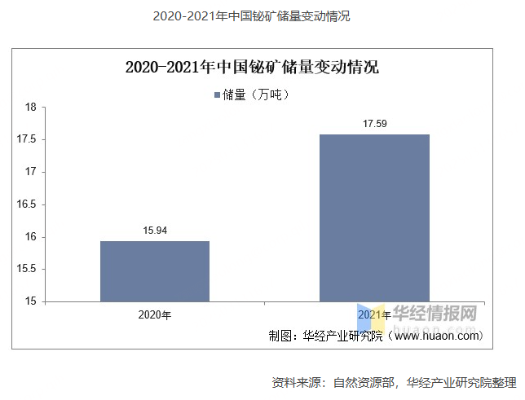
就我国铋矿储量而言，我国铋矿储量是全球占比最高的国家，同时也是产量最高的国家，整体铋产业发展关乎国家发展战略，数据显示，我国铋矿储量从2020年15.94万吨增长至2021年的17.59万吨。

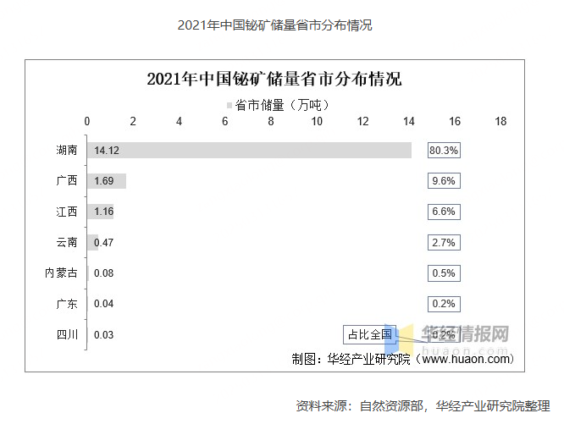
我国铋矿主要集中在湖南、广西和江西等地。数据显示，2021年我国铋矿储量前三省市分别为14.12万吨、1.69万吨和1.16万吨，分别占比全球储量的80.3%、广西和江西等地。

备注：以上数据未直接在自然资源部官方网站查询到，因此采用华经产业研究院整理的报告内容--《2022年全球和中国铋储量、产量、进出口及价格走势分析》

三、铋的核心用途与应用

（一）铋的特性
铋的熔点相对较低，是一种银白色或粉红色的金属，有凝固时体积冷胀热缩的特殊物理性质。化学性质较稳定，不溶于非氧化性的酸（如盐酸），但能溶于硫酸和硝酸。铋及其合金具有热电效应，铋的硒化物和碲化物具有半导体性质，铋还有不致癌性和无毒性。

（二）铋的应用
铋单质可用作制备易熔合金、冶金添加剂和焊料等；氧化铋可用于制备颜料、电子陶瓷、医药等；铋盐则主要用于医药和催化剂的制作。由于铋对铅的替代作用，其应用领域也不断延伸到半导体、阻燃剂、化妆品、核工业、蓄电池等领域。目前铋主要以氧化物及铋盐的形式用于下游应用领域，因此铋产品的精深加工环节在产业链中地位较高。目前我国的铋消费仍然以医药化工、铋合金及焊料、冶金添加剂等传统行业为主。
表2-铋的应用
品类 | 应用情况
铋合金 | 主要用途是以金属形态用于配制易熔合金，最常用的是铋同铅、锡、锑、镉等金属组成的二元、三元、四元、五元合金。改变这些金属在合金中所占的百分比，就可获得一系列不同熔点和不同物理性质的合金。这些合金用于消防装置，做自动喷水器的热敏元件，锅炉和压缩空气缸的安全塞，焊料等。
铋化合物 | 化合物形态主要用于医药等，很早就被用于肠胃疾病治疗，同时铋的硫化物和硒化物具有半导体性质，硫化铋广泛用于制造温差元件用于太阳能电池，硫化银铋用于制造半导体仪器。氧化铋在中国主要用于电子行业，其中避雷器、压敏电阻和陶瓷电容是氧化铋消费的主要三大领域。
资料来源：华经产业研究院

（三）铋的替代品
根据美国地质调查局的报告内容，铋化合物在不同应用中有多种替代品：
医药应用：氧化铝、抗生素、碳酸钙和氧化镁可以替代铋化合物。
颜料用途：钛白粉涂层云母片和鱼鳞提取物可以在某些颜料应用中替代铋化合物。
低温焊料：镉、铟、铅和锡可以部分替代铋用于低温焊料。
金属形状保持：树脂可以替代铋合金用于机械加工过程中保持金属形状。
消防喷淋系统的触发装置：甘油填充玻璃泡可以替代铋合金用于消防喷淋系统的触发装置。
自由切削合金：铅、硒或碲可以用作铋的替代品。
铋作为一种环保替代品，可用于替代铅在管道和其他许多应用中，包括钓鱼坠子、狩猎弹药、润滑脂和焊接合金。

四、行业情况

（一）我国的行业情况
铋行业的上游为铋冶炼行业，中游为单质铋提纯和铋产品精深加工环节。铋主要通过加工成铋合金、氧化铋及铋盐并进一步应用于下游冶金行业、医药化工行业、玻璃行业、电子行业以及其他行业。
中国金属铋的生产企业主要分布在湖南、江西、云南等省。其中，隶属五矿系统有柿竹园有色公司、水口山有色集团、株冶等。
表3-中国主要铋生产企业
主要冶炼企业 | 主要原料
湖南柿竹园有色金属有限责任公司 | 铋精矿
湖南金旺铋业股份有限公司 | 铅铋合金
贵溪大三元实业（集团）股份有限公司 | 铅铋合金
湖南宇腾有色金属股份有限公司 | 阳极泥
郴州雄风稀贵金属材料股份有限公司 | 阳极泥
江西铜业集团新材料有限公司 | 铅铋合金
江钨集团赣州有色金属冶炼有限公司 | 铅铋合金
郴州市高星有色金属有限公司 | 铋精矿
永兴县红鹰铋业有限公司 | 铅铋合金

（二）国外行业情况
根据美国地质勘探局的报告，美国在1997年停止了初级精炼铋的生产，目前高度依赖进口。铋存在于一些国内开采的铅矿中。然而，最后一个国内主要铅冶炼厂在2013年底关闭；从那时起，所有的铅精矿都出口到国外进行冶炼。
大部分美国国内铋的消费用于化妆品、工业、实验室和制药应用中的化学品。铋在制药中的应用包括碱式水杨酸铋（非处方胃药的主要成分）和其他用于治疗烧伤、肠道疾病和胃溃疡的化合物。铋化合物如硝酸铋、氧氯化铋和钒酸铋也用于制造陶瓷釉料、水晶器皿、高性能颜料和珠光颜料等工业应用。
铋在冶金方面有多种应用，包括作为添加剂改善可锻铸铁的金属完整性，以及作为无毒替代品替代黄铜、自由切削铝合金和钢材及焊料中的铅。自2014年起，由于《安全饮用水法》对“无铅”定义的修改，将“无铅”管道和水管装置的最大铅含量从8%降低到0.25%，铋在黄铜管件、固定装置和水表中的使用有所增加。
美国方面，根据2020年至2023年的数据，铋的主要进口来源如下：中国：占总进口量的67%，韩国：占总进口量的23%，其他国家：占总进口量的10%。作为铋的主要生产国和出口国，中国报告称由于国内冶炼厂之间对铋矿石的竞争加剧，导致原料价格高企。2024年，美国从中国的铋金属进口量（根据协调制度编码8106）从2023年的964吨减少到580吨，减少了40%。

五、铋价格走势
在2024年，鹿特丹仓库中的铋月平均价格从1月份的每磅3.89美元上涨到10月份的每磅6.29美元。2024年的估计年平均价格为每磅5.30美元，比2023年上涨了30%，这也是自2018年以来的最高年平均价格。自2023年以来，全球特别是中国的铋金属价格一直在上涨。

